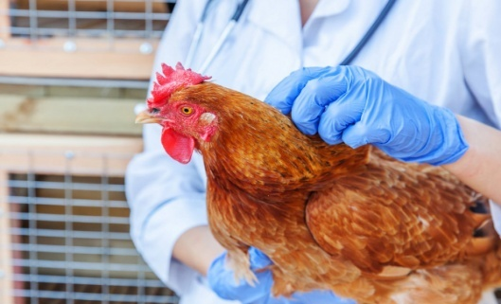
Болезнь Ньюкасла или псевдочума птиц, вирусноезаболеваниептиц— главным образом, куриных, характеризующееся пневмонией, энцефалитом и множественными точечными геморрагическими поражениями внутренних органов. Возбудителем является РНК-содержащий вирус (NDV) из семейства Paramyxoviridae.
Заболевание было описано в Индонезии на острове Ява в 1926 г. В 1927 году болезнь выкосила буквально всех кур в районе города Ньюкасла(Англия), за что и получила свое название.
Только в 70-х годах эта болезнь более 300 раз регистрировалась в Европе, унося жизни миллионов птиц и нанося огромный экономический ущерб. Знакомы с этим заболеванием и в России.
Контакт людей с инфицированными птицами (например, на птицефабриках) может вызвать лёгкий конъюнктивит и гриппоподобные симптомы, но вирус Ньюкасла не представляет никакой опасности для здоровья человека. Профилактические мероприятия: соблюдение санитарно-гигиенических правил при уходе за птицей. Меры иммунопрофилактики не разработаны.
В Российской Федерации ежегодно проводится лабораторный эпизоотологический мониторинг, в том числе и по болезни Ньюкасла. В первом полугодии 2020 года специалистами Управления Россельхознадзора по Костромской и Ивановской областям, на основании плана эпизоотологического мониторинга и Приказа №1423 от 25.12.2020 г.на территории Костромской и Ивановской областей было отобрано 2000 проб биологического материала от домашней и дикой птицы.Исследования проведены в ФГБУ «ВНИИЗЖ» г. Владимира, все исследованные пробыдалиотрицательные результаты.

